**中国清洁发展机制基金**

**管理中心（财政部政府和**

**社会资本合作中心）**

**2025年单位预算公开表**

## 目 录

**一、基本情况**

（一）单位职责

（二）机构设置

**二、2025年单位预算**

（一）关于单位收支总表的说明

单位收支总表

（二）关于单位收入总表的说明

单位收入总表

（三）关于单位支出总表的说明

单位支出总表

一、基本情况

（一）单位职责

中国清洁发展机制基金管理中心（财政部政府和社会资本合作中心）主要职责是：负责中国清洁发展机制基金资金的筹集、管理和使用，通过赠款方式支持有利于加强应对气候变化能力建设和提高公众应对气候变化意识的相关活动，通过有偿使用方式支持有利于产生应对气候变化效益的产业活动，开展应对气候变化和节能减排的政策研究和国际合作。

（二）机构设置

中国清洁发展机制基金管理中心（财政部政府和社会资本合作中心）现有7个内设部门，分别为党委办公室（人事部）、信息化处、精算处、运行分析处、项目投资部、财务部和政策研究处。

二、单位预算

（一）关于单位收支总表的说明

1. 收入预算

事业单位经营收入：2025年初预算数为13,356.71万元。

2. 支出预算

一般公共服务支出：2025年初预算数为5,817.87万元。

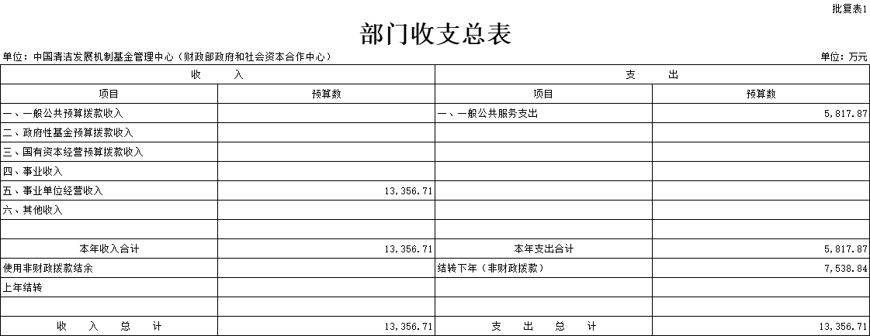

（二）关于单位收入总表的说明

2025年初，中国清洁发展机制基金管理中心（财政部政府和社会资本合作中心）收入总计13,356.71万元，全部为事业单位经营收入。

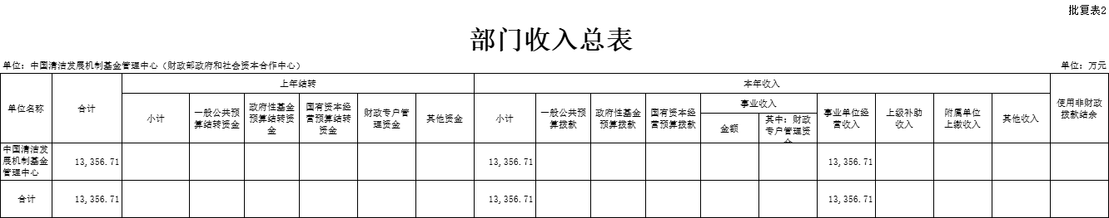

（三）关于单位支出总表的说明

2025年初，中国清洁发展机制基金管理中心（财政部政府和社会资本合作中心）支出总计5,817.87万元。

